© Ўзбекистон Республикаси Марказий банки, 2019

Пул-кредит сиёсати департаменти томонидан тайёрланган
Таклиф ва эътирозларингизни қуйидаги манзилга юборишингиз мумкин:
E-mail: bhamraev@cbu.uz
Тел.: (+998) 71 212-60-22

Содержание
I. Резюме 2
II. Инфляция и инфляционные ожидания 4
Обзор инфляции в I квартале 2019 года 4
Базовая инфляция 11
Инфляционные ожидания 13
III. Денежно-кредитные условия 16
Анализ ликвидности банковской системы 16
Факторы формирования ликвидности 16
Изменение месячной волатильности остатков средств на корреспондентских счётах 18
Структурный анализ ликвидности 18
Анализ межбанковского денежного рынка 20
Динамика денежно-кредитных показателей 21
Операции по регулированию ликвидности 22
IV. Трансмиссионный механизм денежно-кредитной политики 24
Процентный канал. 24
Реальные процентные ставки 25
Кредитный канал. 26
Сберегательный канал. 29
Канал валютного курса. 30
Международные финансовые рынки 30
Реальный и номинальный эффективный курс 31
Анализ внутреннего валютного рынка 32
Влияние обменного курса на инфляцию 33
Цены на ресурсы и сырьевые товары 33
V. Прогноз 35
Прогноз ликвидности 35
Инфляционные риски и прогноз 37

I. Резюме
2019 йилнинг I чорагида макроиқтисодий ҳолат Марказий банкнинг асосий прогнозларига мос равишда шаклланди. Ялпи ички махсулотнинг реал ўсиши ўтган йилнинг мос даврига нисбатан
(5,1 фоиз) жадаллашиб, 5,3 фоизни ташкил этди.
Мазкур даврда иқтисодий ўсишнинг асосий “драйверлари” ўтган йилларда бўлгани каби банклар томонидан кредитлаш фаоллигининг ошиши ҳамда ўрта даражадаги юмшоқ солиқ-бюджет сиёсатининг юритилиши ҳисобига асосий капиталга йўналтирилган инвестицияларнинг юкори даражада ўсганлиги (2018 йилнинг шу даврига нисбатан 29,3 фоизга кўп), шунингдек, аҳоли даромадлари ўсишининг давом этиши каби омиллар бўлди.
Таклиф омиллари томондан саноат маҳсулотлари ишлаб чиқариш ҳажмларининг 6,8 фоизга ошиши, шу жумладан, истеъмол товарлари ишлаб чиқаришнинг – 18,3 фоизга, қурилиш ишларининг – 5,9 фоизга ва хизматлар кўрсатишнинг – 11,1 фоизга ошиши ялпи ички маҳсулот ўсишига асосий ҳисса қўшди.
Кредитлаш ҳажмларининг ўсиш суръати деярли ўзгармади ва ўтган йилнинг мос даври даражасида бўлди. Бироқ, кредит портфели таркибида сезиларли ўзгаришлар рўй берди. Хусусан, миллий валютадаги кредитларнинг ўсиш суръати деярли 2 баробар пасайган бўлса, хорижий валютадаги кредит қўйилмалари ўсишининг тезлашиши кузатилди.
Кредит портфели таркибидаги ушбу тенденциялар инфляция даражаси ва валюта бозоридаги ҳолатга жорий босимнинг олдини олиши имконини берса, айни пайтда, ушбу хатарларни кейинги даврларда (ўрта ва узоқ муддатли истиқболда) рўй бериш эҳтимолини оширади.
Бундай шароитда таркибий ислоҳотларни амалга оширишда иқтисодиётга қарз мажбуриятларини юқори суръатларда жалб қилинишининг вужудга келиши мумкин бўлган салбий оқибатларининг олдини олишга алоҳида эътибор қаратиш зарурияти ортиб бормоқда.
Умуман олганда, хорижий валютада кредитлаш ҳажмларининг юқори суръатларда сақланиб қолиши, бир томондан, иқтисодиётда инвестицион талабнинг юқорилигини акс эттирса, бошқа томондан, инвестицион ресурсларни жалб қилишга тўғридан-тўғри хорижий инвестициялар канали ва капитал бозорининг тўлиқ сафарбар этилмаганлигини натижасида лойиҳаларни молиялаштириш бўйича асосий юкнинг банк тизими зиммасига тўғри келаётганлигини кўрсатмоқда.
Жорий йилнинг биринчи чорагида ўрта даражадаги юмшоқ солиқ-бюджет сиёсати юритилди ва давлат бюджети ижроси 1,1 трлн. сўмлик дефицит билан бажарилди. Мазкур дефицитнинг давлат қимматли қоғозларини муомалага чиқариш ва ташқи қарзни жалб қилиш орқали қопланиши унинг инфляцион босимини юмшатишга хизмат қилди.
Инфляция даражаси Марказий банкнинг асосий прогнозларида назарда тутилган хатарларнинг қисман амалга ошиши ва нархларга мавсумий омиллар таъсири натижасида шаклланиб, чорак якунлари бўйича йиллик ҳисобда 13,6 фоизни ташкил этди ва 13,5-15,5 фоизлик прогноз коридорининг қуйи чегарасида бўлди.
Инфляция даражасининг прогноз кўрсаткичлари доирасида сақланиб қолиши, ички бозорда товарлар ва хизматлар таклифининг ортиши, шунингдек, миллий валюта алмашув курсини барқарорлиги қисқа ва ўрта муддатли инфляцион кутилмаларнинг пасайишига хизмат қилди.
Марказий бакнинг ички валюта бозоридаги интервенцияларининг белгиланган параметрлар доирасида бўлиши, давлат қимматли қоғозларини муомалага чиқарилиши ҳамда Марказий банкнинг депозит аукционлари банк тизимидаги қўшимча ликвидликни стерилизация қилиш имконини берди ва иқтисодиётда ижобий реал фоиз ставкаларини сақлаб қолинишига хизмат қилди.
Иқтисодиётда жамғариш фаоллигининг барқарор ўсиш тенденцияси сақланиб қолди. 2019 йилнинг I чорагида жисмоний шахсларнинг муддатли депозитлари ҳажми 19,2 фоизга, юридик шахсларники эса – 13,2 фоизга ўсди.
Ташқи иқтисодий шароитларда сезиларли ўзгаришлар кузатилмади. Асосий капиталга инвестицияларнинг жадал ўсиши ва ташқи қарз манбаларидан инвестицион ресурслари оқимининг ортиши, ускуналар ва ишлаб чиқариш линиялари импортида акс этмоқда.
Бу ўз навбатида, жорий ҳисоблар баланси манфий сальдосининг сақланиб қолишига олиб келди.
Марказий банк иқтисодий ўсишнинг 5,2-5,4 фоизлик асосий прогнозини сақлаб қолмоқда. Кейинги даврларда ҳам хорижий кредит линиялари ва ўрта даражадаги юмшоқ солиқ-бюджет сиёсати ҳисобига инвестицияларнинг юқори суръатларда ўсиши, аҳоли даромадларининг ортиши ҳамда трансчегаравий пул ўтказмаларининг ижобий динамикаси иқтисодий ўсишнинг асосий омиллари бўлиб қолади.

II. Инфляция ва инфляцион кутилмалар

2019 йил I чорагидаги инфляция шарҳи
Умуман олганда, 2019 йилнинг I чорагида инфляция даражаси айрим турдаги озиқ-овқат маҳсулотлари таклифига мавсумий омиллар таъсири, қўшилган қиймат солиғи (ҚҚС) базасининг кенгайтирилиши ҳамда миллий валютанинг бироз қадрсизланиши таъсири остида шаклланиб, кутилгандан паст даражада бўлди.
Давлат статистика қўмитаси маълумотларига кўра, 2019 йилнинг март ойи охирида истеъмол нархлари индекси бўйича ҳисобланган чораклик инфляция ўтган йилнинг мос даврига нисбатан 0,6 фоиз бандга пасайиб, 4,3 фоизни ташкил қилди (1-расм).
Аввалги йилларда кузатилгани каби инфляциянинг асосий “драйвери” озиқ-овқат маҳсулотлари нархларининг ўсиши бўлиб, унинг чораклик инфляциядаги салмоғи 2,8 фоиз бандга тенг бўлди. Шунингдек, ноозиқ-овқат маҳсулотлари улуши сезиларли қисқариб 1 фоиз бандни ва хизматлар улуши эса 0,5 фоиз бандни ташкил этди.

1-расм
2017-2019 йиллар I чораги давомида
ИНИ ва унинг таркиби ўзгариши
а) йил бошига нисбатан ўзгариши, фоиз | б) ИНИдаги салмоғи, фоиз банд

Манба: Давлат статистика қўмитаси маълумотларига асосан Марказий банк
ҳисоб-китоблари.
Ушбу даврда йиллик инфляция кўрсаткичлари январдаги сезиларли пасайишдан сўнг, февраль ва март ойларида ўсувчи тенденцияга эга бўлди.
Хусусан, январда йиллик инфляция даражаси 1,3 фоиз бандга пасайиб, 13 фоизни ташкил қилган бўлса, март охирига келиб
13,6 фоизгача кўтарилди.
Январь ойида йиллик инфляция пасайишига ИНИдаги товар
ва хизматларнинг барча асосий гуруҳлари бўйича нархларининг барқарорлашиши сабаб бўлди. Март ойида озиқ-овқат маҳсулотлари
ва хизматларнинг ИНИдаги ҳиссалари 2018 йил декабрдаги кўрсаткичларига қайтиб, мос равишда 6,5 ва 3,4 фоиз бандга тенг бўлди. Ноозиқ-овқат маҳсулотлари ҳиссаси эса 3,6 фоиз бандгача қисқарди
(2-расм).
2-расм
ИНИ йиллик ўзгариши ва уни таркибининг динамикаси
(ўтган йилнинг мос ойига нисбатан, фоизда)
Манба: Давлат статистика қўмитаси маълумотларига асосан Марказий банк
ҳисоб-китоблари.
Шунингдек, сўнги 2 йилда нархларнинг энг юқори ўсиш суръати озиқ-овқат товарлари гуруҳида кузатилган бўлса (53,6 фоизга), ноозиқ-овқат ва хизматлар тарифларининг ўсиши нисбатан пастроқ даражада бўлди (мос равишда 34,3 фоиз ва 29,1 фоиз) (3-расм).
Бу шундан далолат берадики, аввал айрим озиқ-овқат маҳсулотлари нархилари нисбатан жуда паст бўлган ва ташқи савдонинг эркинлаштирилиши натижасида ўзининг бозор нархларига қайтди. Шунингдек, озиқ-овқат маҳсулотлари нархлари мавсумийликка юқори даражада боғлиқ.
Хизмат кўрсатиш соҳасидаги иш хакиларнинг ишлаб чиқариш соҳасидаги иш ҳақилар миқдорига тенглашши мақсадида ортиб бориши натижасида хизматлар секторида инфляция даражаси “қувувчи” хусусият намоён этди. Ушбу таъсирни янада кенгайиши яқин чоракларда давом этиши мумкин.
Шунингдек, ҚҚСни солиқ солиш базаси кенгайишининг нарх динамикасига таъсири мўтадил деб баҳоланмоқда ва ушбу таъсир келгусида ҳам сақланиб қолиниши кутилмоқда. Бундан ташқари, ушбу даврда тартибга солинадиган нархлар ва тарифларнинг аксарият қисми ўзгаришсиз қолди.

3-расм
Озиқ-овқат, ноозиқ-овқат маҳсулотларивахизматлар
инфляциясининг йиллик ўзгариши динамикаси
а) ўтган йилнинг мос ойига нисбатан | б) 2016 йил декабрь ойига нисбатан
фоизда
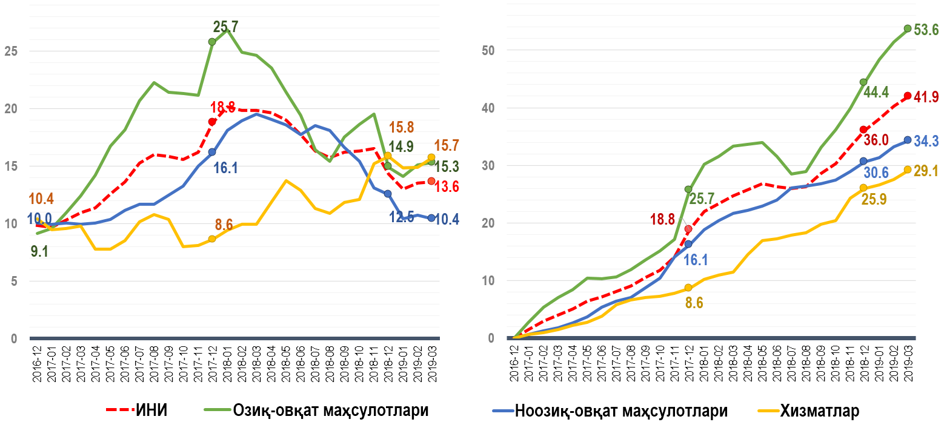
Манба: Давлат статистика қўмитаси маълумотларига асосан Марказий банк
ҳисоб-китоблари.
Озиқ-овқат маҳсулотлари инфляцияси
Январь ойида озиқ-овқат маҳсулотлари йиллик инфляциясининг охирги икки йилдаги энг паст кўрсаткичи қайд этилиб, февраль-март ойларида эса ўсувчи тренд намойиш этди ва март охирида 15,3 фоизга тенг бўлди (2018 йил декабрь кўрсаткичига нисбатан 0,4 фоиз бандга юқори). Ушбу даврда мева-сабзавот, нон, гўшт, сут маҳсулотлари ҳамда умумий овқатланиш нархларининг салмоғи ошиши эвазига озиқ-овқат махсулотлари нархлари ўсиши давом этди (4-расм).
Мева-сабзавот маҳсулотлари инфляцияси етиштириш ва сақлаш харажатлари ошиши, қишки захиралар қисқариши ҳамда экспортга талабнинг ошиши каби омиллар ҳисобига вужудга келди. Хусусан,
2019 йилнинг I чорагида помидор, карам, пиёз ва сабзи нархлари ўсиш суръатлари сезиларли ошган бўлса, картошка ва цитрус мевалари нархлари нисбатан барқарор бўлди.
Гўшт, сут ва нон маҳсулотлари нархлари ошишини ички талабнинг таклиф хажмига нисбатан юқорилиги билан изоҳлаш мумкин. Шу билан бирга, ярим тайёр гўшт ва сут маҳсулотлари нархлари ошишига солиққа тортишдаги ўзгаришлар ҳам ўз таъсирини кўрсатди. Аксинча, парранда гўшти ва тухум ички ишлаб чиқариш хажми ортиши ушбу маҳсулотлар нархлари барқарорлигини таъминлади.
Бундан ташқари, гўшт, сут ва нон маҳсулотлари нархлари ошишига энергия ресурслари ҳамда ички ва жаҳон бозорларида дон маҳсулотлари қимматлашиши натижасида ишлаб чиқариш харажатлари ошиши таъсир кўрсатди.
4-расм
Озиқ-овқат маҳсулотлари инфляцияси ва унинг таркиби ўзгариши
(ўтган йилнинг мос ойига нисбатан, фоизда)
Манба: Давлат статистика қўмитаси маълумотларига асосан Марказий банк
ҳисоб-китоблари.

Шунингдек, ҚҚС солиғига тортишнинг янги механизми жорий қилиниши ҳисобига қандолат маҳсулотлари, шарбатлар ва умумий овқатланиш муассасаларида нархларнинг сезиларли ўсиши кузатилди.
Ноозиқ-овқат маҳсулотлар инфляцияси
Мазкур даврда ноозиқ-овқат товарлари нархларининг йиллик ўсиши суръати мўтадил даражада бўлди. Жумладан, март ойида қурилиш моллари ва кийим-кечаклар нархларидаги ўсиш суръати пасайганлиги сабабли ноозиқ-овқат товарлари нархларидаги йиллик ўсиш ўтган йил декабрь ойидаги 12,5 фоиздан 10,4 фоизгача пасайди
(5-расм). Ноозиқ-овқат товарларига берилган умумий инфляцион босим солиқ ислоҳотлари, импорт божларининг ошиши ва энергия ресурсларининг қимматлашиши шароитида шаклланди.
5-расм
Ноозиқ-овқат маҳсулотлари инфляцияси ва унинг струтураси
(ўтган йилнинг мос даврига нисбатан, фоизда)
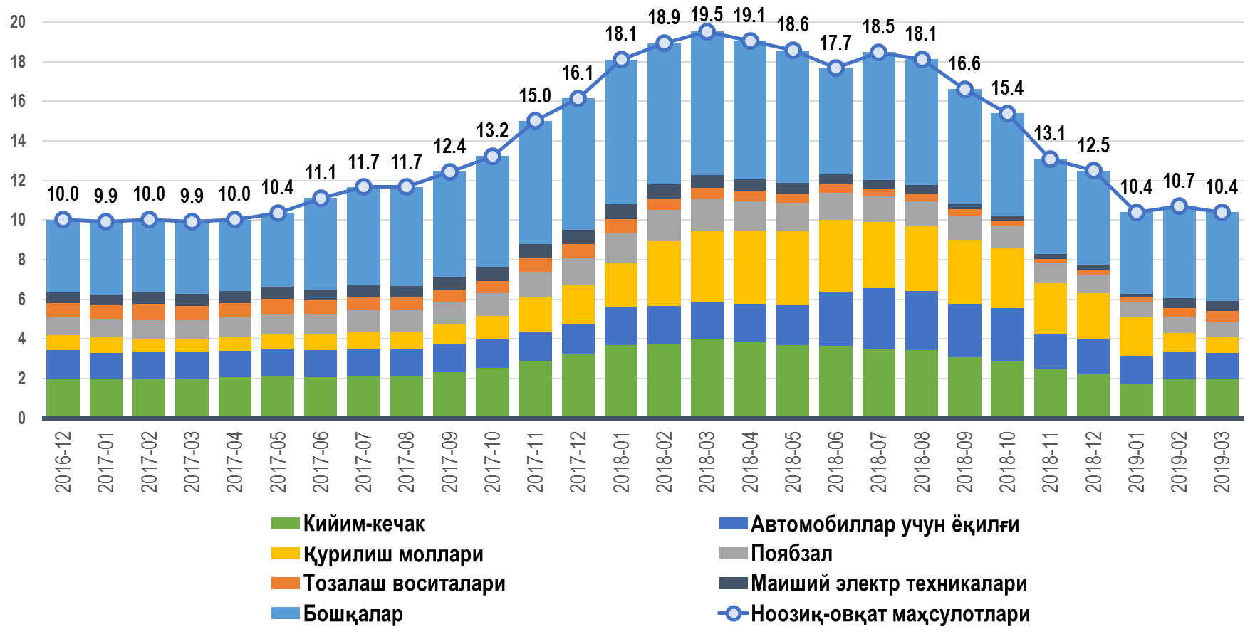
Манба: Давлат статистика қўмитаси маълумотларига асосан Марказий банк
ҳисоб-китоблари.
Ноозиқ-овқат товарлари асосий гуруҳлари нархларининг йиллик ўсиш даражаси йиллик инфляциядан паст бўлишига қарамай босма нашрлар, алоқа воситалари, ювиш ва тозалаш воситалари нархлари нисбатан юқори даражада ошди.
Қайд этиш керакки I чоракда қурилиш материаллари ва автомобиллар ёқилғисининг нархи ўтган йил декабрь ойидаги даражада сақланиб қолди.
Шу билан бирга, жорий йилнинг II ва III чоракларида қурилиш ҳажмининг мавсумий кенгайишига боғлиқ, қурилиш материаллари нархларининг ошиши хатари сақланиб қолмоқда. Бунда қурилиш материалларини ички ишлаб чиқариш ҳажмларининг кентгайтирилиши ва диверсификацияланиши шунингдек, уларнинг импорт қилиш шароитларининг соддалаштирилиши ушбу гуруҳ товарлари нархларини кескин ўсишининг олдини олишда муҳим аҳамият касб этади.
I чоракда ноозиқ-овқат товарлар инфляциясининг пасайишига ҳам миллий ишлаб чиқарувчилар томонидан, ҳам импорт қилувчилар томонидан ички бозорда ушбу товарлар таклифининг барқарорлаштирилиши, рақобат муҳитининг яхшиланиши ва миллий валюта алмашув курсининг тебранувчанлиги мўтадиллашгани хизмат қилади.
Келгусида энергия ресурслари нархларининг оширилиши, ва импортни чегаралаш билан боғлиқ уринишлар ноозиқ-овқат товарлар нархларини оширувчи асосий омиллар бўлиб қолади. Бундан ташқари
I чоракда ялпи талабнинг деярли ўзгармас сақланиши ва ички бозордаги шаклланган рақобат муҳити ишлаб чиқарувчилар ва савдо корхоналарига ҚҚС базасини кенгайтирилиши таъсирини тезда нархларда акс эттириш имконини бермади. Ушбу ҳолатни ҳисобга олган холда келгуси яқин ойларда, айниқса маҳаллий ишлаб чиқариш товарлари нархларида солиққа тортишдаги ўзгаришларнинг кечиккан эффектлари сезилиши мумкин.
Хизматлар инфляцияси
Хизматлар йиллик инфляцияси январда 14,9 фоизгача пасайиб, мартда 15,7 фоизгача ошди. Хусусан, I чоракда маиший хизматлар, алоқа хизмати, дам олиш билан боғлиқ бўлган хизматлар, спорт ва таълим хизматлари сезиларли даражада қимматлашди (6-расм).
Қайд этиш жоизки, ушбу даврда уй-жой ва коммунал хизматларидан тартибга солинадиган нархларда сезиларли ўзгаришлар кузатилмади. Бироқ, 2018 йилнинг ноябрь ойидаги коммунал хизматлар нархлари оширилишининг йиллик хизматлар инфляциясига таъсири ҳамон сақланиб қолмоқда.
Тартибга солинмайдиган хизматлар тарифлари, хусусан маиший хизматлар босқичма-босқич иш ҳақи, солиқлар ва энергия ресурслари харажатлари ошишига мос равишда индексацияланиб бормоқда.
Март ойида 2018 йил ноябрдаги энг кам иш ҳақининг ошишига мос равишда республика олий таълим муассасаларида шартнома тўлови ошишининг кечиккан эффекти кузатилди.
6-расм
Хизматлар инфляцияси ва унинг структураси динамикаси
(ўтган йилнинг мос даврига нисбатан, фоизда)
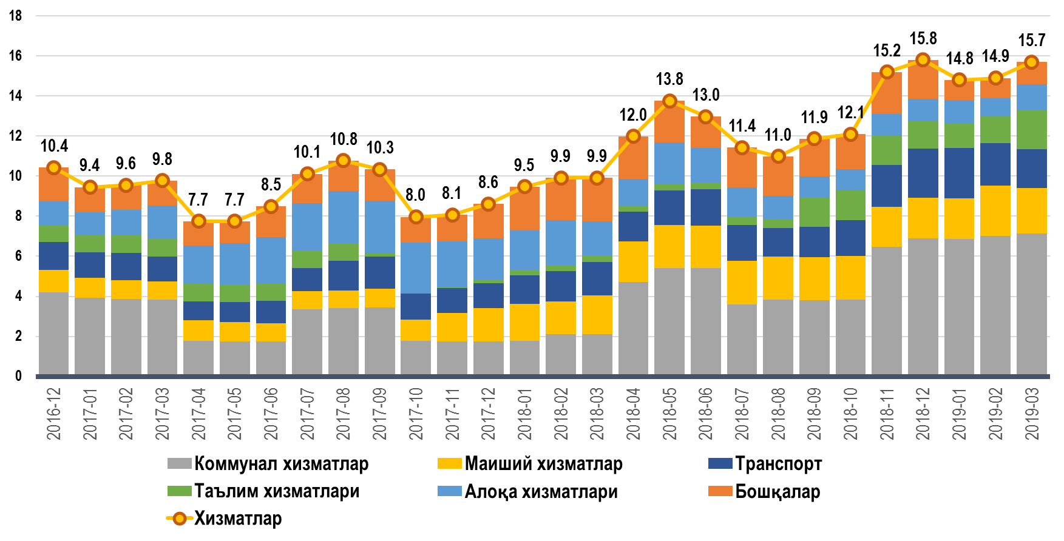
Манба: Давлат статистика қўмитаси маълумотларига асосан Марказий банк
ҳисоб-китоблари.
Бундан ташқари, кўрилаётган даврда алоқа хизматлари (асосий телефон учун абонент тўлови), шунингдек дам олиш ва туризм хизматлари сезиларли қимматлашди.

Базавий инфляция
2019 йилнинг I чораги охирига келиб, базавий инфляциянинг, яъни мавсумий ва тартибга солинадиган нархлар ўзгаришини ҳисобга олмаган ҳолда ҳисобланган инфляциянинг ИНИ йиллик ўсишидаги ҳиссаси деярли 2018 йилнинг декабрь ойи кўрсаткичлари даражасида бўлиб, 9,1 фоиз бандни ташкил қилди (7-расм).

7-расм
Базавий инфляция ва тартибга солинадиган нархлар динамикаси
а) ИНИдаги улуши | б) ўтган йилнинг мос ойига нисбатан
фоизда
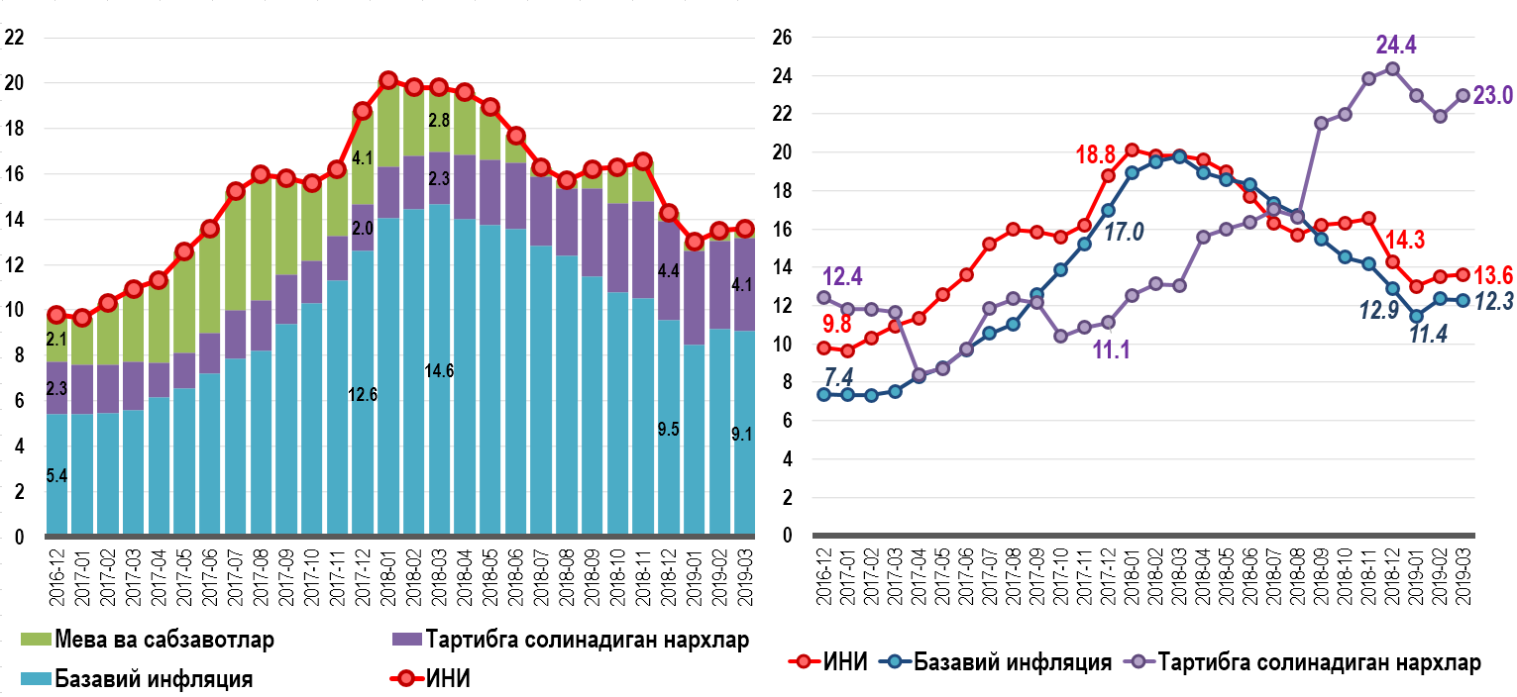
Манба: Давлат статистика қўмитаси маълумотларига асосан Марказий банк
ҳисоб-китоблари.
Январь ойида йиллик базавий инфляция сўнгги 12 ой ичидаги ўзининг энг паст кўрсаткичига (11,4%) эришиб, ўз йўналишини ўзгартирди ва февралдан кўтарила бошлади. Март ойига келиб йиллик базавий инфляция даражаси 12,3 %ни ташкил этди.
8-расм
Инфляция, базавий инфляция ва валюта алмашув курси
ўзгариши динамикаси
(ўтган ойга нисбатан, фоизда)
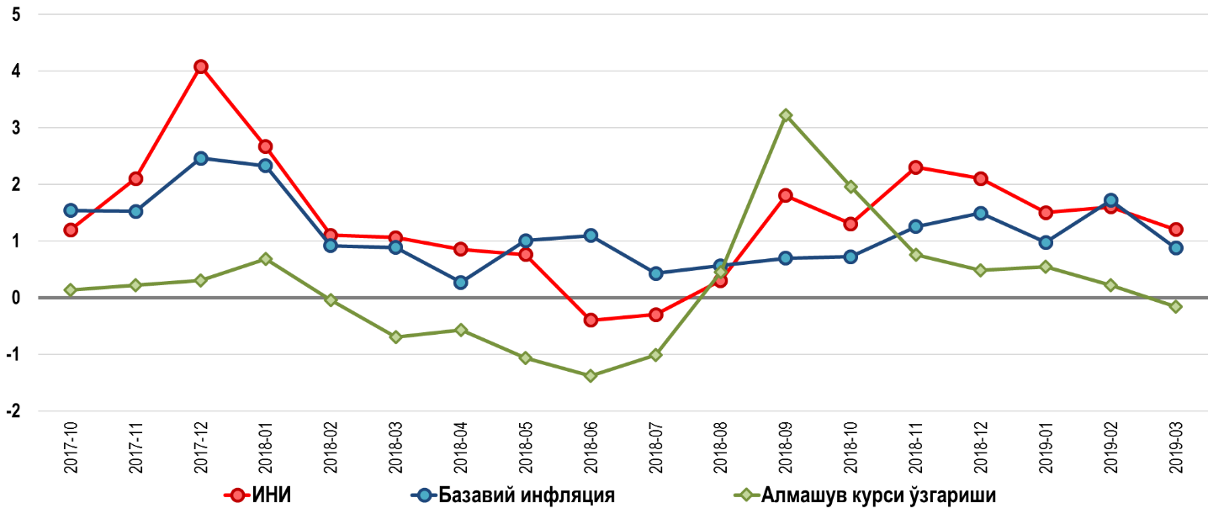
Манба: Давлат статистика қўмитаси маълумотларига асосан Марказий банк
ҳисоб-китоблари.
Базовий инфляцияни ўсиши иқтисодиётда ялпи талабнинг кескин ўзгариши кузатилмаган ҳолда харажатлар инфляциясининг ошиши билан ифодаланди. Бу холат асосан номонетар омилларнинг нархларга таъсири кучайиши билан изохланади. Шу билан бирга, миллий валюта курсидаги ўзгаришларнинг базавий инфляциянинг асосий таркибий қисмларига бевосита таъсири сезиларсиз бўлди.
9-расм
Базавий инфляция ва унинг таркиби динамикаси
(базавий инфляциядаги ҳиссаси, фоизда)
а) йиллик базавий инфляциядаги ҳиссаси | б) товар ва хизматлар гуруҳларининг 2019 йил I чорагидаги базавий инфляциядаги улуши

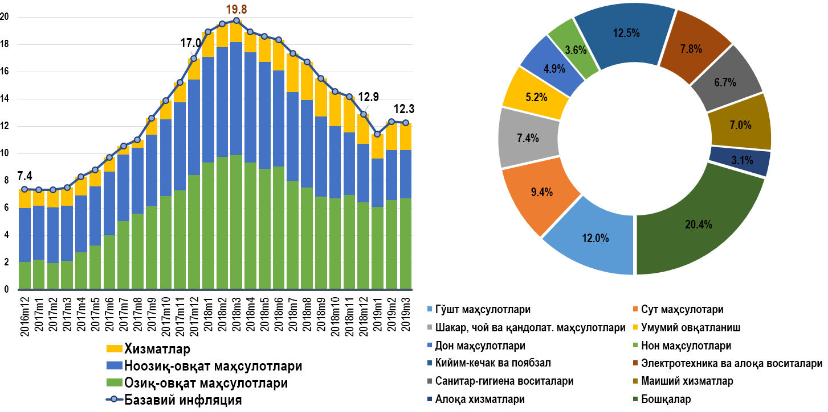
Манба: Давлат статистика қўмитаси маълумотларига асосан Марказий банк
ҳисоб-китоблари.
Кутилганидек, иш ҳақиларнинг ошиши, 2018 йил ноябрь ойида энергия ресурслари бахосининг кўтарилиши ва солиққа тортишнинг ўзгариши маҳаллий ишлаб чикарилган махсулотларга нисбатан инфляция босимини келтириб чиқарди.
Шу билан бирга, 2019 йилнинг I чорагида харажатлар ошишининг нарх-наво кўтарилишига таъсири кутилганидан кўра пастроқ бўлди. Шуни ҳисобига, ҚҚС базасининг кенгайтирилиши ва импорт божлари ўзгаришининг истеъмол нархларига таъсири давомий бўлиб келгуси даврда ҳам ўзини намоён этиши мумкин.
Бундан ташқари, келгуси чоракда базавий инфляцияни шакллантирадиган асосий омиллар сифатида тартибга солинадиган нархлар, хусусан, уй-жой коммунал хизматлари, оширилишининг билвосита таъсири, юқори инвестицион талаб ва импорт қилинадиган инфляцияни келтириш мумкин.

Инфляцион кутилмалар
2019 йил I чорак якунлари бўйича аҳоли ва тадбиркорлик субъектларининг инфляцион кутилмалари январь ойидаги ўсишдан кейин пасаювчи трендга эга бўлди. Бунда ўрта муддатли инфляцион кутилмалар бўйича индекс кўрсаткичлари қисқа муддатлига нисбатан юқорироқ сақланиб қолди. Бу ҳолат, ўз навбатида, ўрта муддатли истиқболда респондентлар орасида нархлар ошиши бўйича хавфлар сақланиб қолаётганини кўрсатади (10-расм).
Қайд этиш лозимки, аҳоли орасида инфляцияни паст даражада сезганлар сони ошиб бормоқда. Респондентлар нархлар барқарорлигининг асосий ижобий омиллари сифатида маҳаллий ишлаб чиқариш ҳажмининг кенгайиши ва ички бозорларнинг тўйинганлигини қайд этган.
10-расм
Ўрта муддатли инфляцион кутилмалар индекси динамикаси
а) аҳоли | б) тадбиркорлик субъектлари
Манба: сўров натижалари асосида Марказий банк ҳисоб-китоблари.

2019 йил I чоракда коммунал тўловлар тарифлари, миллий валюта алмашув курси ва иш ҳақларининг нисбатан барқарор бўлганлигига қарамасдан аҳоли ва тадбиркорлар айнан уларни нархларнинг ошишига туртки берган асосий омиллар сифатида келтирган.
Бу ҳолат аҳоли ва тадбиркорлик субъектларининг юқоридаги омиллар ўзгаришига нисбатан таъсирчанлик даражаси юқорилигини ва бу ўз навбатида, иқтисодий агентларнинг ишончини мустаҳкамлаш мақсадида ушбу омиллар узоқ муддат давомида барқарорлиги таъминланиши зарурлигини кўрсатади.
Шунингдек, миқдорий ҳисоб-китобларга кўра, аҳоли ва тадбиркорлик субъектлари томонидан сезилган инфляция даражаси ўтган йилнинг мос даврига нисбатан сезиларли пасайди ва кутилаётган инфляциядан юқори сақланиб қолди, яъни респондентлар ўрта муддатли истиқболда истеъмол товарлар нархлари ўсиши секинлашишини кутмоқда(11-расм).
11-расм
Сезилган ва кутилаётган инфляция даражалари динамикаси
(ўртача медиана баҳоси, фоизда)
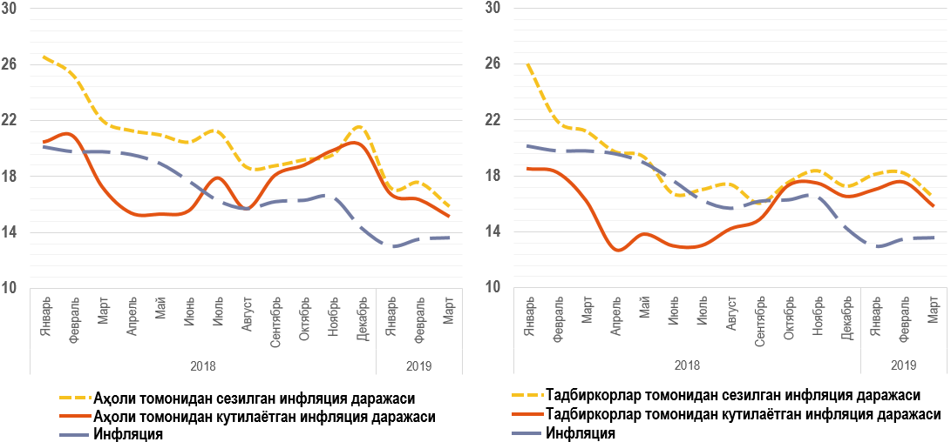
Манба: сўров натижалари асосида Марказий банк ҳисоб-китоблари
Шу билан бирга, сезилган ва кутилаётган инфляция кўрсаткичлари орасидаги фарқ ўтган йил мос давридаги кўрсаткич билан солиштирганда кескин қисқарди, бу эса 2017 ва 2018 йиллар давомида кузатилган таркибий ислоҳотларнинг инфляцион шоклари таъсири босқичма-босқич камаяётганини ва инфляция даражасини пасяётганини кўрсатади (11-расм).
Шунингдек, 2019 йил охиригача энергия ресурслари тарифлари ошишига боғлиқ равишда аҳоли ва бизнес субъектларида нархлар динамикаси бўйича хавотирланиш кучайиши кутилмоқда.
Сезилган ва кутилаётган инфляция даражаларини таҳлили инфляцион кутилмалар мослашиш табиатга эга эканлигини, яъни улар асосан аввалги даврдаги кузатувларига таянганликларини (backward looking) кўрсатмоқда. Бу ҳолатда инфляцион кутилмаларнинг якорланмаганлиги (мувозанатга келтирилмаганлиги) иқтисодиётдаги жорий шароитларни ўзгаришини ўзида намоён этиб унинг тебранувчанлигини оширади ва инфляцияга таъсир қиладиган иккиламчи эффектлар вужудга келишига замин яратади.
Инфляцион кутилмаларни якорлаш (мувозанатга келтириш) мақсадида, хўжалик юритувчи субъектларнинг кутилмаларини асослашда олдинги даврдаги кузатувларига таянишидан (backward looking), келгусида рўй бериши шароит яратиш лозим. Бунинг учун биринчи навбатда ўрта муддатли истиқболда нархлар даражасига таъсир этиши мумкин бўлган келгусидаги иқтисодий тенденциялар ва ривожланиш йўналишларини олдиндан билишга асос яратиш лозим.
Бунда, энергия ресусрлари нархларининг кутилаётган ўзгаришлари, энг кам ойлик иш ҳақи, шунингдек асосий иқтисодий кўрсаткичлар прогнозлари ва бошқа бир қатор омилларга оид маълумотларнинг мавжудлиги мухим ахамиятга эга бўлади.
Бундан ташқари, иқтисодий агентларни экспорт ва импорт сохаларидаги талаблар, қоидалар ва уларнинг келгуси ўзгаришлари, бюджет дефицитини, иқтисодий фаолиятни тартибга солиш ва солиққа тортиш масалалари тўғрисида маълумот билан таминлаш керак.
Юқоридаги кўрсаткичлар ва стандартларни аста-сeкин қамраб олиш, шунингдeк, уларга риоя қилиш инфляция ва иқтисодий кутилмаларни тартибга солиш, шунингдeк узоқ муддатли истиқболда хўжалик субъeктларининг ишончини ошириш учун асос бўлиб хизмат қилади.

III. Пул-кредит шароитлари
Банк тизими ликвидлиги таҳлили
Инфляцион таргетлаш режимига ўтиш доирасида Марказий банк биринчи навбатдаги эътиборни операцион мақсад – банк тизимидаги ликвидликни тартибга солишга қаратиб келмоқда. Банк тизимидаги ликвидлик даражаси бевосита банклараро пул бозорининг фоиз ставкаларида намоён бўлишини инобатга олиб, ликвидликни тартибга солишда асосий вазифа ману шу ставкаларни қайта молиялаш ставкасига якин ушлаб туришга қаратилган.
Ликвидликни шакллантирувчи ва тартибга солувчи омиллар
2019 йилнинг I чорагида банк тизимидаги ликвидлик миқдори йил бошидаги 5,4 трлн.сўмдан 4,7 трлн.сўмгача ёки 13 фоизга пасайди. Мазкур даврда тижорат банкларининг Марказий банкдаги вакиллик ҳисобварақларининг ўртача ойлик қолдиғи 3,8 трлн.сўмни ташкил этиб, 2018 йилнинг мос давридаги ўртача ойлик қолдиққа нисбатан
2,4 трлн.сўмга камайган.
13-расм
Банк тизимида ликвидликни шакллантирувчи омиллар
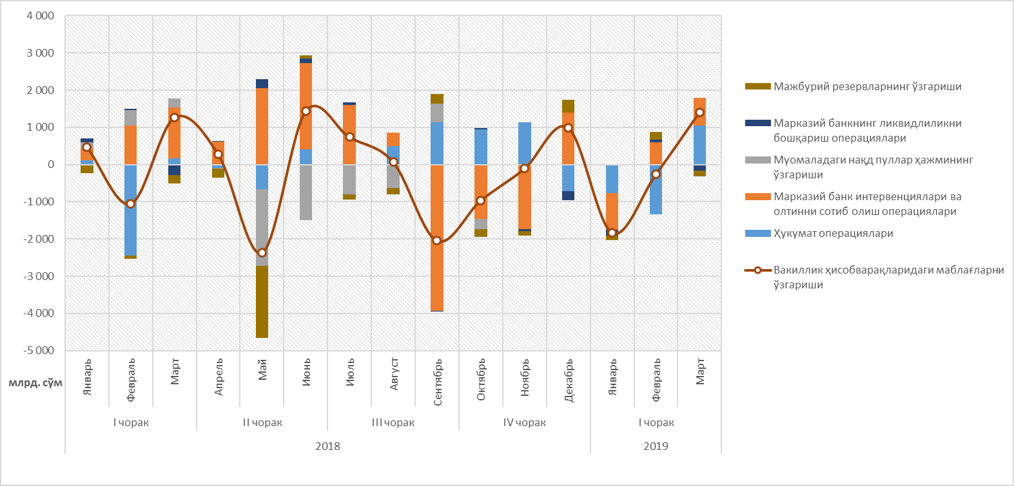
Ҳукумат ҳисобварақаларидаги маблағлар қолдиғининг соф ўзгариши ликвидликни камайтирувчи хусусият касб этиб, ликвидлик ҳажмини 605 млрд сўмга камайтирди. Хусусан, давлат қимматли қоғозларини муомалага чиқарилиши – 186 млрд. сўмга ликвидликни камайтиришга хизмат этди.
Марказий банкнинг ликвидликни тартибга солиш бўйича операциялари (Марказий банкнинг тижорат банкларига крeдит бeриш ва дeпозитлар аукционларини ўтказиш операциялари), умуман олганда, ликвидлиликни камайтирувчи омиллар бўлди. Шу билан бирга, агар тижорат банклари томонидан Марказий банк кредитларини қайтарилиши банк тизими ликвидлигини 454 млрд. сўмга қисқартирган бўлса, Марказий банк томонидан тижорат банкларига дeпозитларни қайтарилиши ликвидликни 227 млрд. сўмга оширди.
Шунингдек, Марказий банкинг интервенциялари монетар олтинни ҳарид қилиш ҳисобига юзага келган ликвидликни жалб қилиш имконини бериб, олтин-валюта операциялари нейтраллигини таъминлади.
Тижорат банкларининг Марказий банкдаги мажбурий резервлари ҳажми ўзгаришининг ликвидлиликка таъсири 73 млрд. сўмни ташкил этган бўлса, муомаладаги нақд пуллар ҳажмининг қисқариши ликвидликни 323 млрд. сўмга оширди (13-расм).
Вакиллик ҳисобварағидаги маблағларнинг ой давомидаги тебранувчанлигининг ўзгариши
Ликвидлиликни шакллантирувчи омилларни мақбуллаштириш борасида амалга оширилган ишлар натижасида (қимматбаҳо металлар билан ҳисоб-китобларнинг ой ичида барча ҳафталар бўйича тенг тақсимлаган ҳолда амалга оширилиши) 2018 йилнинг IV чораги ва
2019 йилнинг I чорагида ликвидлиликнинг ой давомида тебранувчанлик даражаси бошқа чоракларга нисбатан пасайди.
14-расм
Ликвидликнинг ой давомида тебранишлари динамикаси
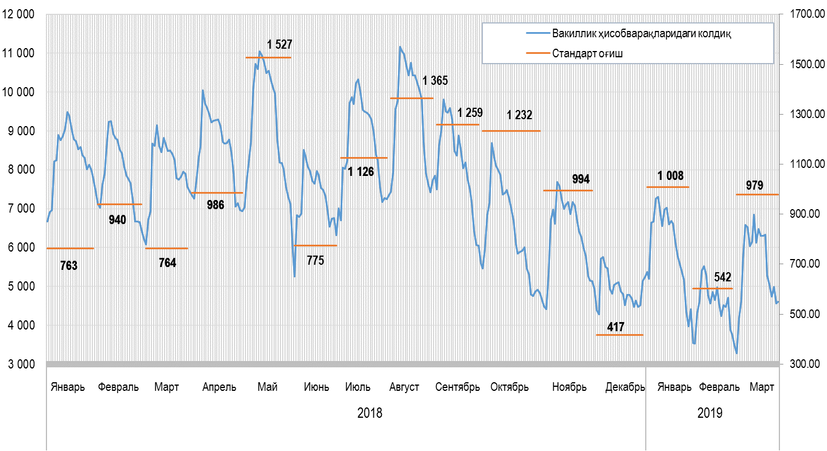
Хусусан, 2018 йилнинг август-октябрь ойларида вакиллик ҳисобварақларидаги маблағларнинг ўртача даражасидан стандарт оғиш 1,2 трлн. сўмдан юқори бўлган бўлса, сўнгги икки чоракда ушбу кўрсаткич 1 тлрн. сўм ва ундан паст даражада бўлди (14-расм).
Шунингдек, мазкур чораклар давомида вакиллик ҳисобварағидаги маблағларининг ой давомида энг юқори ва энг қуйи даражалари ўртасидаги фарқ ҳам 2019 йилнинг март ойигача қисқариб келди.
Ликвидликнинг ойлик тебранувчанлигининг пасайиши, Марказий банк учун ликвидликни мониторинг қилиш, таҳлилларни амалга ошириш ва прогнозлаш, шунингдек, монетар операцияларни самарали қўллаш бўйича қарорлар қабул қилиш учун қулайлик яратди.
Ликвидликнинг таркибий таҳлили
2019 йилнинг I чорагида банк тизимидаги ликвидлик оптимал ликвидликдан юқори даражада шаклланди ва ортиқча ликвидлик ўртача 27 фоизни ташкил қилди (15-расм).
15-расм
Банк тизимида ортиқча ликвидлик даражаси
Умимий ликвидликнинг оптимал ликвидликка нисбатан юқори сақланиб туриши, асосан, мақсадли давлат дастурлари доирасида давлат банкларига кўшимча пул оқимларини кириб келиши билан изоҳланади.
Ликвидликнинг банклар ўртасида тақсимланиши
(микротаҳлил)
Алоҳида банклар кесимида ликвидлик ҳолати, ўзгариши ва банкларнинг ликвидлик бўйича табақалашув даражаси каби кўрсаткичларни таҳлил қилиш орқали банк тизимидаги ликвидлилик шаклланиши ва молиявий барқарорлик даражасига баҳо берилди.

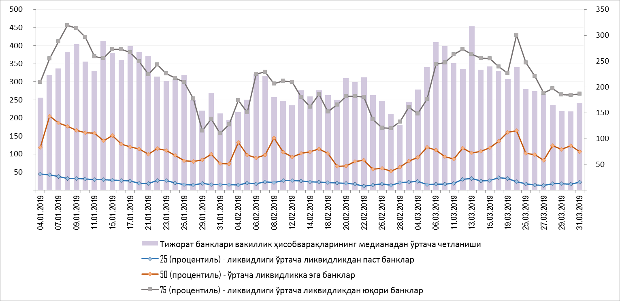
Банк тизимида умумий ликвидлик асосий қисми 75 процентил гуруҳига кирувчи йирик банклар ўртасида қайта тақсимланмоқда.
Ликвидликнинг тебраниши ҳам асосан 75 процентилга кирувчи йирик банкларнинг вакиллик ҳисобварақларидаги ўзгаришлар ҳисобига юз бермоқда. Марказий банкнинг пул бозоридаги операцияларида ҳам асосан ушбу гуруҳга кирувчи банклар фаол иштирок этмоқда.
25 процентилга кирадиган кичик банк гуруҳининг умумий ликвидлик тақсимотидаги улуши кам бўлиб, ушбу банклар вакиллик ҳисобварақларида ҳам нисбатан барқарор даражада тебраниш кузатилди.

Банклараро пул бозори таҳлили
2019 йилнинг январь-март ойларида банкларо пул бозоридаги айланмалар ҳажми ўтган даврлардаги айланмалар ҳажмидан сезиларли даражада паст бўлиб, ўртача ойлик 745 млрд. сўмни ташкил этди. Ушбу кўрсаткич 2018 йилнинг I ва IV чоракларида мос равишда 1,14 трлн. сўм ва 1,2 трлн. сўмни ташкил этган.
16-расм
Банклараро пул бозори динамикаси ва фоиз ставкалар
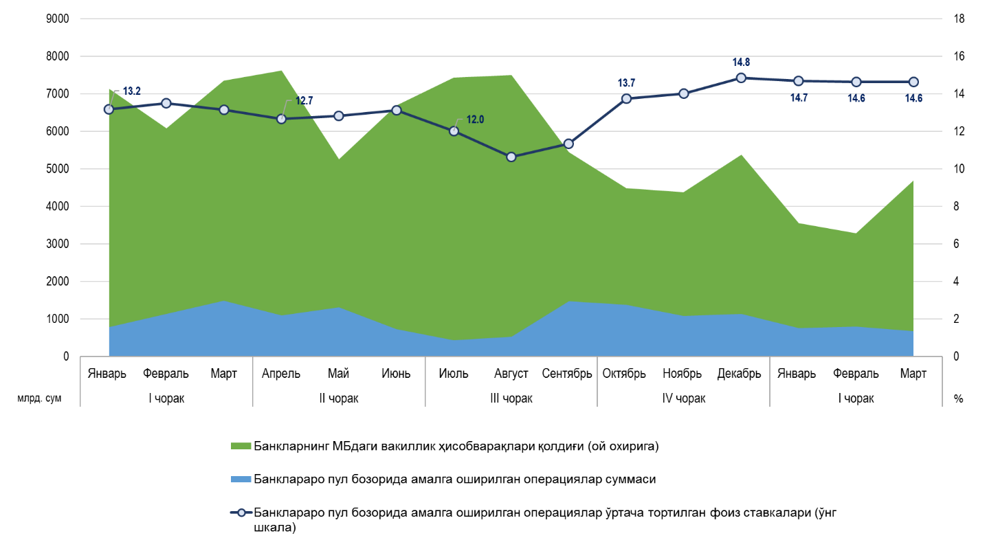
Хусусан, мазкур даврда вакиллик ҳисобварақларининг ўртача кунлик айланмаси унинг қолдиғига нисбати давлат улуши мавжуд банкларда 60 фоизгача ўсган бўлса (2018 йилнинг шу даврида 35 фоизни ташкил қилган), хусусий банкларда эса деярли ўзгаришсиз қолди
(62 фоиз).
Банклараро пул бозоридаги ўртача тортилган фоиз ставкалар
2019 йилнинг I чорагида 14,6 -14,7 фоиз атрофида бўлди.
Пул-кредит кўрсаткичлари динамикаси
2019 йил биринчи чорак якунлари бўйича кенг маънодаги пул массаси 0,7 фоизга ёки 564 мрлд. сўмга камайиб 83,1 трлн. сўмни ташкил этди. Пул массаси таркибида кўйидаги ўзгаришлар кузатилди:
миллий валютадиги пул массаси 1,2 фоиз ёки 691 млрд. сўмга пасайди (2018 йилнинг I чорагида 1,7 фоизга ёки 785 млрд. сўмга ўсган);
хорижий валютадаги депозитлар ҳажмлари ўзгаришсиз қолди
(3 АҚШ млрд. долл);
муомаладаги нақд пуллар ҳажми 2,7 фоизга ёки 588 мрлд. сўмга қисқарди;
муддатли депозитлар ҳажми 16 фоизга ёки 1,5 трлн. сўмга ошди.

Ликвидликни тартибга солиш бўйича операциялар
2019 йилнинг январь ойида Марказий банк томонидан амалга оширилган депозит аукционларида 250 мрлд. сўм миқдоридаги
2 ҳафталик депозитлар ва 100 млрд. сўмлик 1 ойлик депозитлар жалб килинди.
17-расм
Марказий банкнинг депозит операциялари
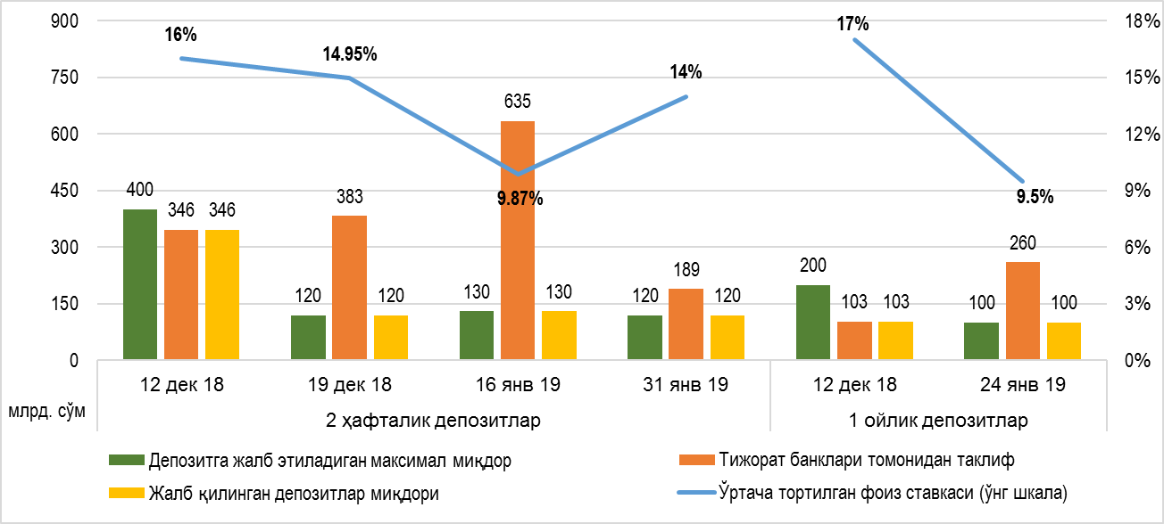
Жорий йилнинг февраль-март ойларида ликвидликни жалб этишнинг яна бир инструменти давлат қимматли қоғозлари билан операциялар фаол қўлланилди. Мазкур даврда улар ҳисобига банк тизимидан 253 млрд. сўмлик ликвидлик жалб қилинди.
18-расм
Давлат қимматли қоғозлари билан операциялар
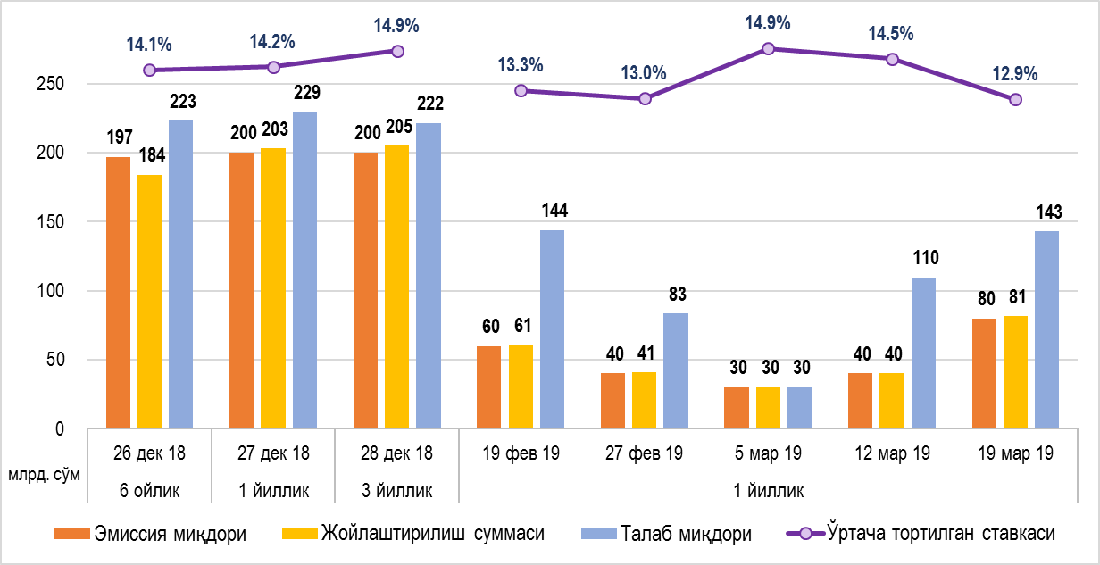
Ушбу облигациялар бўйича ўртача тортилган ставка 12,9-14,9 фоизлар оралиғида шаклланди.

IV. Пул-кредит сиёсатининг трансмиссион механизми
Фоиз канали
2019 йилнинг I чорагида фоиз ставкалари 2018 йилнинг
IV чорагидаги пул-кредит шароитларини қатъийлаштирилиши таъсирида шаклланди.
Хусусан, кредитлар бўйича ўртача тортилган фоиз ставкаларида (имтиёзли кредитлар ҳисобга олинмаган) ўсиш кузатилиб, 24,3 фоизни ташкил этди (йил бошида 21,8 фоиз). Ушбу динамика янги тақдим этилаётган кредитлар таркибида истеъмол кредитлари (ушбу кредитлар бўйича фоиз ставкалар ишлаб чиқариш мақсадлари учун ажратилаётган кредитлар фоиз ставкаларига нисбатан юқори) улушининг босқичма-босқич ошиб бораётганлиги билан изоҳланади.
19-расм
Фоиз ставкалари динамикаси
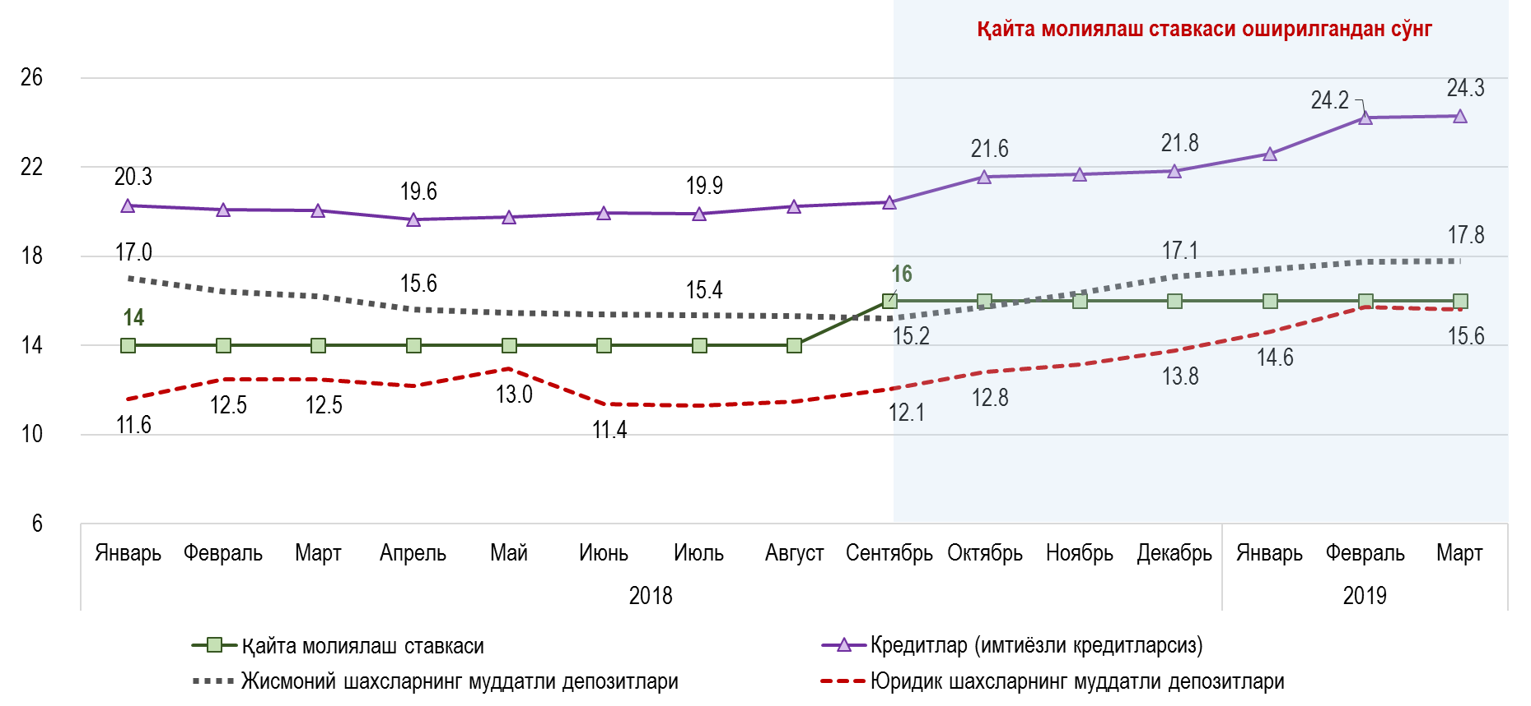
Жисмоний шахсларнинг муддатли депозитлари бўйича ўртача тортилган фоиз ставкалари йил бошидаги 17,1 фоиздан 17,8 фоизгача, юридик шахсларники бўйича эса 13,8 фоиздан 15,6 фоизгача ўсди.
Реал фоиз ставкалари
Таҳлил қилинаётган чоракда кредитлар ставклари (имтиёзли кредитларни ҳисобга олмаганда) ва жисмоний шахсларнинг муддатли депозитлари бўйича реал фоиз ставкалар ижобий даражада бўлди. Бунда, кредитлар бўйича реал фоиз ставкаларда 2018 йилнинг
IV чорагига нисбатан ўсиш кузатилди.

20-расм
Реал фоиз ставкалари динамикаси
Жисмоний шахсларнинг муддатли депозитлари бўйича реал фоиз ставкалар 2018 йилнинг ноябрь ойидан бошлаб ижобий даражага ўтиб, пул-кредит шароитларидаги ўзгаришларни маълум бир вақт кечикиш билан ўзида намоён этди. Шунингдек, 2019 йилнинг январь ойидан бошлаб инфляцион кутилмалар асосида ҳисобланган реал фоиз ставкалар ҳам ижобий шакллана бошлади.
Банклар томонидан аҳолидан ижобий реал фоиз ставкаларида жалб қилинган депозитлар жамғарма канали фаоллашувида муҳим аҳамият касб этди.
Кредит канали.
2019 йилнинг I чорагида иқтисодиётга ажратилган кредит қўйилмалари ҳажми 9 фоизга ёки 14,9 трлн. сўмга ошди. Бунда, ўсиш суръати ўтган йилнинг мос давридаги ўсиш суръатига (9,3 фоиз) нисбатан бироз пасайди.
Шунингдек, миллий валютадаги кредитлар колдиғининг ўсиш суръати 2018 йилнинг I чорагидаги 16,7 фоизлик кўрсаткичдан
2 баробарга қисқариб, 8,6 фоизни ташкил этди.
Миллий валютадаги кредитлар ўсиш суръатини секинлашиши
2019 йилда ананавий кредитлаш ҳажмларининг 2018 йилга нисбатан камроқ бўлишини таҳмин қилишга асос бўлади. Бунда, ўтган йиллардаги юқори кредитлаш суръатлари натижасида жорий йилда кредитлар сўндирилиш миқдори ҳам юқори бўлиши кутилмоқда.
21-расм
Иқтисодиётга ажратилган жами кредитлар қолдиғи ўзгариши динамикаси
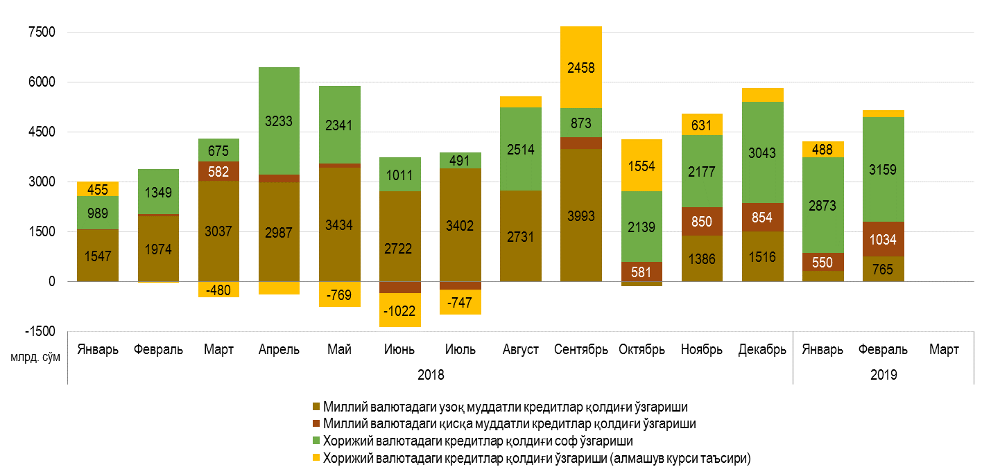
Хусусан, 2019 йил I чорагида узоқ муддатли кредитлар қолдиғи (қишлоқ хўжалиги маҳсулотлари етиштириш учун берилган узоқ муддатли кредитлар ҳисобга олинмаганда) ўсиши ўтган йилнинг мос даврига (5,2 трлн. сўм) нисбатан секинлашиб, 3,0 трлн. сўмни ташкил этди.
Жисмоний шахсларга аҳолини ижтимоий-иқтисодий
қўллаб-қувватлаш мақсадларида ажратилган узоқ муддатли кредитлар 1,9 трлн. сўмга ошди. 2018 йилнинг мос чорагида мазкур кредитлар қолдиғи ўзгариши 1,0 трлн. сўмни ташкил қилган эди.
Шунингдек, хусусий корхона ва ташкилотларга ажратилган кредитлар қолдиғи ўтган йилнинг биринчи чораги (3,7 трлн. сўм) билан солиштирганда 3,2 баробарга қисқариб, 1,1 трлн. сўмни ташкил қилди.
Узоқ муддатли кредитларнинг банклар кесимида таҳлили жорий йилнинг биринчи чорагида кредит портфели ўсишининг 84 фоизи давлат улушига эга банклар томонидан берилган узоқ муддатли кредитлар ҳисобига ўсганлигини кўрсатмоқда.
2019 йил I чорагида миллий валютадаги қисқа муддатли кредитларнинг жами кредитлар ўзгаришидаги улуши 30 фоизгача ошди (ўтган йилнинг мос даврида 9 фоиз).
Қишлоқ хўжалиги маҳсулотлари етиштириш учун ажратилган қисқа муддатли кредитлар миқдори ушбу даврда 1,1 трлн. сўмга кўпайиб, жами қисқа муддатли кредитлар қолдиғи ошишининг 55 фоизини ташкил этди. Шунингдек, хусусий корхоналар ва хўжалик юритувчи субъектлар ҳамда жисмоний шахсларнинг миллий валютадаги қисқа муддатли кредитларга бўлган талаби ўтган йилнинг I чорагига нисбатан сезиларли даражада ошди.
22-расм
Миллий валютадаги узоқ муддатли кредитлар қолдиғи ўзгариши
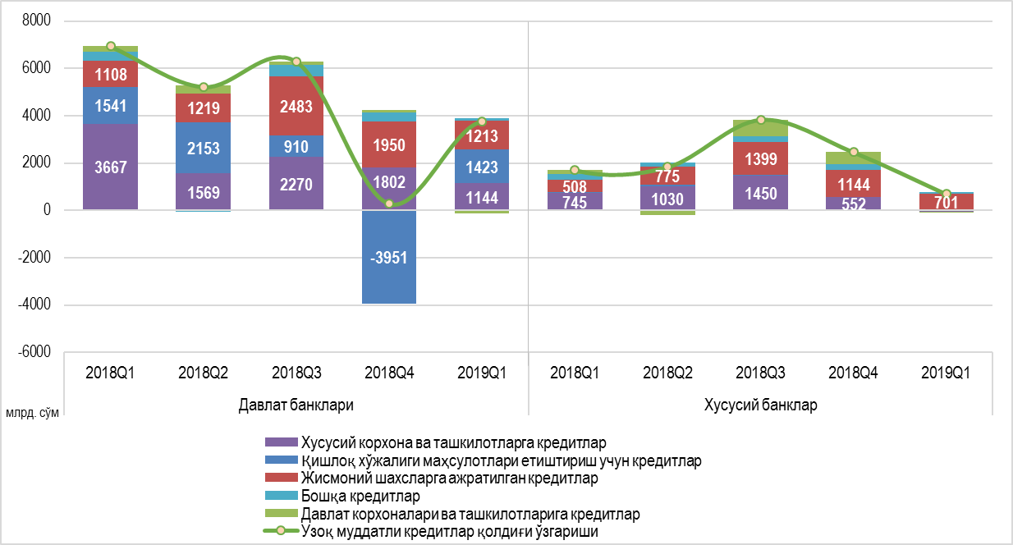
Ушбу тенденцияни ўтган йилларда молиялаштирилган инвестицион лойиҳалар доирасида иқтисодий агентларнинг жорий фаолиятни ташкил этишлари учун айланма маблағларига бўлган эҳтиёжларини ортиши билан изоҳлаш мумкин.
Шунингдек, жами миллий валютадаги кредитлар қолдиғи таркибида миллий валютадаги қисқа муддатли кредитлар миқдорининг кўпайиши жорий йил давомида ва келгуси йилнинг дастлабки ойларида сўндириладиган кредитлар миқдорининг ошишидан далолат беради. Бу эса ўз навбатида кредитлаш ҳажмининг кескин ошиб кетишини олдини олишга ёрдам беради.
Мазкур даврда иқтисодиётга ажратилган хорижий валютадаги кредитларнинг ўтган йилнинг мос даврига нисбатан сезиларли даражада ошиши жами кредитлар ўсиш суръатларини юқори даражада сақланиб қолишини таъминлади.
2018 йил I чорагида хорижий валютадаги жами кредитлар қолдиғи ўсиш суръати (сўмнинг алмашув курси ўзгариши ҳисобга олинмаганда) 4,5 фоиз бўлган бўлса, жорий йилнинг I чорагида ушбу кўрсаткич
8,7 фоизни ташкил қилди. Бу асосан хорижий валютадаги инвестицион кредитларга талабнинг ошиши билан изоҳланади.
Бир томондан, мазкур кредитлар жорий инфляцион босимни вужудга келтирмаса, иккинчи томондан, иқтисодиётда ташқи омилларга таъсирчанлиги юқори бўлган қарз мажбуриятларини ошишига олиб келади.
Хорижий валютадаги кредитлар ҳажмларининг экспорт тушумларига нисбатан юқори суръатларда ошиши (маълум бир давр билан кечикишни инобатга олганда) келгусида валюта канали орқали инфляцияга ва молиявий барқарорликка босимни вужудга келтириш эҳтимоллиги юқори.
Жамғарма канали
2019 йил I чоракда реал фоиз ставкаларини ижобий шаклланиши ва аҳоли даромадларининг ошиши натижасида миллий валютадаги депозитлар миқдори 2018 йил IV чорагига нисбатан сезиларли даражада кўпайди.
Хусусан, миллий валютадаги жами муддатли депозитлар қолдиғи 1,5 трлн. сўмга ошди. Бунда, 2019 йил I чоракда жисмоний шахсларнинг миллий валютадаги муддатли депозитлари 860 млрд. сўмга, юридик шахсларники эса 669 млрд. сўмга ўсди.
23-расм
Жамғарма ва муддатли депозитлар таркиби
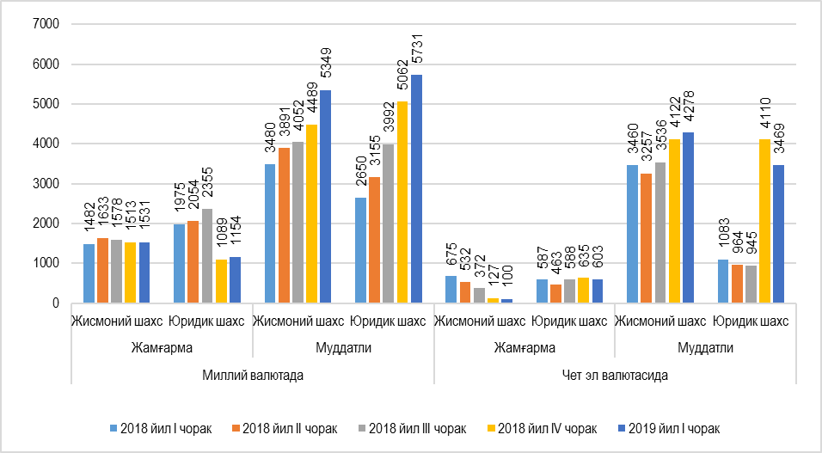
Чет эл валютасидаги жамғарма ва муддатли депозитлар ўзгаришида эса бирмунча пасайиш кузатилди. Бунда, муддатли депозитлар қолдиғи (алмашув курси ўзгариши таъсири ҳисобга олинмаганда) 390 млрд. сўмга камайди.
Амалдаги пул-кредит сиёсати шароитида миллий валютадаги депозитлар бўйича фоиз ставкаларининг нисбатан юқорилиги ҳамда аҳолининг алмашув курси бўйича кутилмалари барқарорлашиб бораётганлиги хорижий валютадаги депозитлар камайишига олиб келди.
Миллий валюта алмашув курси.
Алмашув курси динамикаси ташқи иқтисодий вазиятнинг нисбатан барқарорлиги, пул-кредит ва солиқ-бюджет сиёсати таъсири остида шаклланди.
2019 йил I чорагида миллий валюта алмашув курси йил бошига нисбатан 1,1 фоизга (8341 сўмдан 8429 сўмгача) кадрсизланди (ўтган йилнинг мос даврида 8101 сўмдан 8429 сўмгача ёки 4 фоизга).
Ҳалқаро молия бозорлари
Халқаро валюта фонди прогнозларига кўра 2019 йилда жаҳон иқтисодиёти ўсиш суръати 3,5 фоизни ташкил қилади (2018 йил октябрь ойидаги прогноз кўрсаткичидан 0,2 фоиз бандга кам). Прогноз кўрсаткичининг пасайиши жаҳон молия-иқтисод соҳасидаги бир қатор ноаниқликлар (асосан Европа ва Осиёда) билан изоҳланади.
Шунингдек, аксарият ривожланган мамлакатлар марказий банклари 2018 йил охирида белгиланган қаттиқ пул-кредит сиёсати йўналишларини 2019 йилнинг I чораги якунлари бўйича қайта кўриб чиқишга ҳамда пул-кредит сиёсатини юритишда ноодатий инстументлардан фойдаланиш кўламини кенгайтиришга ишора қилишаётганлиги, ўз навбатида, ривожланаётган мамлакатлар миллий валюталари алмашув курсига ва хом-ашё маҳсулотлари нархларига таъсир кўрсатди.
Мазкур даврда Ўзбекистоннинг асосий савдо ҳамкор мамлакатлари миллий валюталарининг АҚШ долларига нисбатан алмашув курси нисбатан барқарор тенденцияга эга бўлди. Хусусан,
I чоракда Қозоғистон тенгесининг – 1,1 фоизга, Хитой юанининг – 2,3 фоизга ва Россия рублининг – 6,8 фоизга қадри ошган бўлса, Туркия лираси 6,4 фоизга қардсизланди. Шунингдек, доллар индекси ушбу давр мобайнида 1,2 фоизга ўсди (95,70 фоиздан 96,81 фоизгача)
(26-расм).
Реал ва номинал эффектив алмашув курслари
2019 йилнинг I чорагида реал эффектив алмашув курси 2017 йил сентябрь ойига нисбатан 25,6 фоизга ўсди. Дастлабки ҳисоб-китобларга асосан ушбу даврда реал эффектив алмашув курси тафовути пасаювчи тенденция ҳосил қилди ва март ойи охирида ўзининг мувозанат ҳолатини тиклади (26-расм).
Номинал ва реал эффектив алмашув курслари индекси (2017 сент.=100) | Реал эффектив алмашув  курси тафовути
26-расм

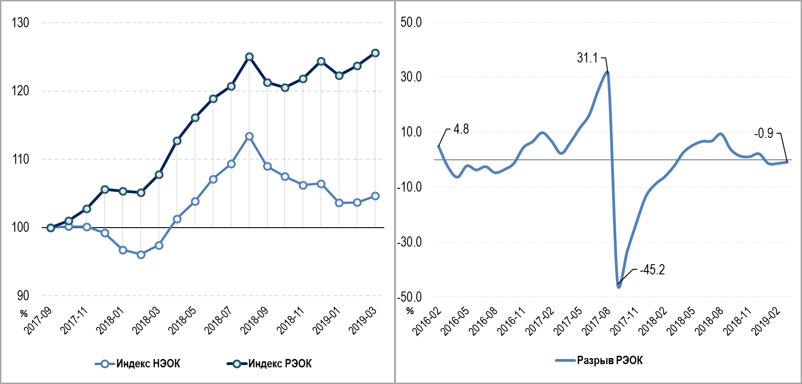
Манба: Марказий банк ҳисоб-китоблари
Бу йиллик инфляция даражасининг пасайиши, сўм номинал алмашув курсининг бирмунча барқарор тенденция ҳосил қилиши ҳамда ишлаб чиқиш самарадорлиги ўзгариши билан изоҳланади.
Қатъий пул-кредит шароитлари келгусида курслар ўртасидаги тафовутларни камайишига ва реал эффектив алмашув курси ўзининг мувозанатли даражасида шаклланишига хизмат қилади.
Ички валюта бозори таҳлили
2019 йилнинг I чорагида хорижий валютага бўлган ялпи талаб
2.7 млрд. АҚШ долларини, ўтган йилнинг мос даврига нисбатан ўсиш суръати эса 30,4 фоизни ташкил қилди.
Хусусан, валюта бозоридаги талабнинг 914 млн. АҚШ доллари ёки 33,9 фоизи Марказий банкнинг интервенциялари ҳисобига қопланди ва интервенциялар ушбу давр мобайнидаги жами сотиб олинган монетар олтин (925 млн. АҚШ доллари) миқдори доирасида бўлди.

25-расм
Марказий банкинг интервенциялари ҳажми | Миллий валюта алмашув курси ва доллар индекси
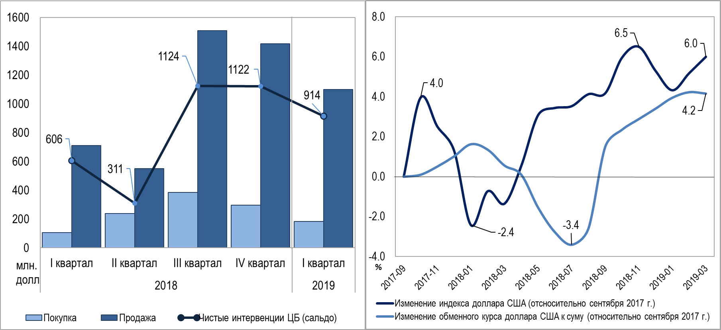
Источник: расчёты Центрального банка
Таҳлил қилинаётган даврда жами трансчегаравий пул ўтказмалари хажми 1,1 млрд. АҚШ долларини (ўтган йилнинг мос даврига 12,1 фоизга ўсиш) ташкил қилди. Аҳоли томонидан жами 612 млн. АҚШ долларига тенг хорижий валюта (ёки жами трансчегаравий ўтказмаларнинг
57,5 фоизи) банкларга сотилган бўлиб, ўтган йилнинг мос даврига нисбатан ўсиш суръати 45,6 фоизни ташкил қилган этди.
Аҳоли томонидан тижорат банкларидан сотиб олинган жами хорижий валюталар 255 млн. АҚШ долларига (2018 йилнинг мос даврига нисбатан 2,5 баробарга кўп) тенг бўлди.
Валюта алмашув курсининг инфляцияга таъсири
Ҳисоб-китобларга кўра миллий валюта алмашув курси ва инфляция ўртасидаги эластиклик ўтган йилнинг мос даврига нисбатан 0,03 фоиз бандга қисқариб, 0,17 фоизни ташкил қилди. Буни ички валюта бозорида сўм алмашув курсининг нисбатан барқарор тенденция ҳосил қилиши ҳамда валюта либерализация таъсири якунланаётгани билан изоҳлаш мумкин.
Шунингдек, эмпирик таҳлиллар шуни кўрсатмоқдаки, 2018 йил
III чорагида валюта курсидаги кескин тебранишлар ўз навбатида унинг инфляция билан эластиклигига ҳамда таъсир этиш даврининг қискаришига олиб келиши кузатилди. Жумладан, валюта либерализация даврининг таъсири инобатга олинганда эластиклик 0,22 фоизгача ортди.
Валюта алмашув курси ўзгаришининг инфляцияга ўтказилиш даврийлиги 7 чоракгача бўлган муддатни ташкил қилса, унинг максимал таъсири 2-4 чораклар оралиғига тўғри келиб йил бошига нисбатан ўзгаришсиз қолди.

V. Прогноз
Ликвидлик прогнози
2019 йилнинг II чорагида банк тизимидаги ликвидлик миқдори Ҳукуматнинг ҳисобварақларидаги маблағларнинг ўзгариши, муомаладаги нақд пуллар ҳажмининг мавсумий ошиши ҳамда тижорат банклари ва Марказий банк ўртасидаги операциялар асосида шаклланиб боради.
Шу билан бирга, жорий йилнинг II чорагида ички валюта бозорига хорижий валюталар таклифининг ошиши натижасида Марказий банкнинг ички валюта бозоридаги интервенциялари ҳажмининг камайиши ликвидликни стерилизациялаш имкониятини пасайишига сабаб бўлиши мумкин.
27-расм
Банк тизими ликвидлик прогнози ва банклараро фоиз ставкалар
Юқорида қайд этилган ликвидликка таъсир кўрсатиши кутилаётган автоном омиллар ҳисобига (мажбурий резервлар ҳажмининг ўзгаришисиз) 2019 йилнинг II чорагида банк тизимидаги ликвидликнинг ўртача ойлик миқдори 5,6-6,0 трлн. сўм бўлиши прогноз қилинмоқда.
Эмпирик таҳлил натижалари банк тизими ликвидлик даражаси ҳамда банклараро фоиз ставкалари орасида салбий боғлиқлик мавжудлигини кўрсатмоқда. Хусусан, ликвидлик даражасинининг
1 трлн. сўмга ошиши банклараро фоиз ставкаларнинг 0,7 фоиз бандга пасайишига олиб келади.
38-расм
Банк тизими ликвидлигини шакллантирувчи омиллар прогнози
Таъкидлаш жоизки, автоном омиллар ҳисобига ликвидлик шаклланишининг прогноз кўрсаткичи оптимал ликвидлик даражасидан 50 фоиз юқори эканлигини кўрсатмоқда.
Бу эса ўз навбатида, Марказий банкнинг ўрта даражада қатъий пул-кредит сиёсат йўналишларини давом эттириш ва ортиқча ликвидликни стерилизация қилиш орқали монетар омилларнинг таъсирини пасайтириб бориш зарурлигини кўрсатмоқда.
Шунингдек, Марказий банк асосий эътиборини депозит аукционлари ва ўзининг облигацияларини муомалага чиқариш орқали очиқ бозордаги операцияларни фаоллаштиришга қаратади.
Шу билан бирга, Марказий банк томонидан мажбурий резервлаш тартибини такомиллаштириш мақсадида унинг нормативлари қайта кўриб чиқилишининг кутилаётганлиги банк тизими ликвидлигини самарали тартибга солишга хизмат қилиши мумкин.
Марказий банк томонидан режалаштирилган очиқ бозордаги операцияларни самарали кўлланилиши ва мажбурий резервлаш инструментига ўзгартиришларни амалга оширилиши 2019 йил
II чорагида ўртача ликвидлик қолдиғини 4,1 трлн. сўм даражасида ушлаб туришга хизмат қилиши мумкин.
Инфляцион хатарлар ва прогноз
Таҳлил натижаларига кўра, яқин истиқболда иқтисодиётда инфляцион босимни юзага келиши қуйидаги омиллар билан боғлиқ бўлади:
- энергия ресурслари нархининг ўтган йил ноябридаги ошишининг иккиламчи таъсири ҳамда жорий йил июнь ойидаги нархлар оширилишининг навбатдаги босқичининг кутилиши;
- ўрта даражадаги юмшоқ фискал сиёсатнинг давом эттирилиши;
- солиқ сиёсатидаги ўзгаришлар ва айрим истеъмол товарлари импорт божи ставкалари оширилиши таъсирининг сақланиб қолиниши;
- хизматлар, жумладан коммунал хизматлар нархларининг индексацияланиши;
- инвестицион талабни, хусусан қурилиш товарларига бўлган талабнинг ошиши;
- қулай ташқи шарт-шароитларининг сақланиб қолиши ҳисобига республикага келадиган пул ўтказмалари ҳажмининг ошиши натижасида истеъмол талабининг ортиши;
- тадбиркорлик фаолияти учун зарурий шарт шароитларни ўзгариши (масалан, айрим турдаги ишлаб чиқарувчилар учун энергоресурслари таъминоти бўйича чекловлар киритилиши);
- импорт инфляцияси ва бошқалар.
Инфляцияни келтириб чиқарувчи омилларнинг таъсирини камайтириш мақсадида, биринчи навбатда, ички бозордаги рақобат муҳитини янада яхшилаш, энергия ресурслари билан узлуксиз таъминлаш, ишлаб чиқариш инфраструктурасини кенгайтириш ва модернизациялаш зарур ҳисобланади. Шунингдек, бутун республика бўйлаб логистика тизимини ривожлантириш ҳамда ташқи савдо талабларини янада соддалаштириш ва унинг шаффофлигини ошириш лозим.
Шу билан бирга, амалга оширилаётган ислоҳотларнинг натижадорлиги ҳамда ўрта муддатли истиқболдаги иқтисодий тенденциялар аввалдан аниқлаш имкониятларини оширилиши инфляцион кутилмаларни пасайтириш ва бошқаришда ижобий таъсир кўрсатади.
2019 йил I чорак якунлари бўйича Марказий банк, юқорида қайд этилган инфляцион хатарларнинг амалга ошиши эҳтимолини ҳисобга олган ҳолда, 2019 йил якунлари бўйича прогнозларини “Монетар сиёсатнинг 2019 ва 2020-2021 йилларга мўлжалланган асосий йўналишлари”да эълон қилинган 13,5-15,5 фоиз даражасида ўзгартирмасдан қолдирмоқда ва инфляция кўрсаткичини прогноз коридорининг қуйи чегарасига яқин даражада бўлишини кутмоқда.
Шу билан бирга, Марказий банк 2019 йилнинг II чораги давомида йиллик инфляция даражаси сезиларли ўзгаришига таъсир этувчи етарли асослар кўрмаяпти.
Марказий банк иқтисодиётдаги ҳолат ва инфляцион босим ҳосил қиладиган ташқи ва ички шароитлардаги ўзгаришларни диққат билан кузатиб боради ҳамда таркибий шокларга боғлиқ ноаниқлар ва уларнинг таъсирининг камайиб бориши билан ўз прогнозларини қайта кўриб чиқади.

Ликвидликнинг оптимал даражаси – тижорат банкларининг Марказий банкдаги вакиллик ҳисобварақларидаги маблағлари қолдиқларининг ўртача ойлик айланмаси ва ўртача оғиш кўрсаткичлари асосида Миллера-Орр модели бўйича ҳисобланади.
Банкларнинг вакиллик ҳисобварақларидаги маблағлари ҳажмига қараб медиана усулида алоҳида гуруҳларга бўлинди ва медианадан процентиллар ҳисобланди.

